Poniżej przesyłam Wam zadania z biologii (pierwsza część ) i z chemii (część druga) do zrobienia do 22.05.2020.
BIOLOGIA
Bardzo proszę o zapoznanie się z treścią znajdującą się na poniżej stronie internetowej, a następnie o wykonanie zadań znajdujących się poniżej.
Temat: Funkcjonowanie żeńskiego układu rozrodczego.
Temat: Rozwój człowieka od narodzin do poczęcia.
Na poniższych stronach znajdziecie odpowiedzi na zadania przedstawione poniżej . I tak dla relaksu i spojrzenia na drugi temat z innej perspektywy podaję link do krótkiego filmiku.
https://epodreczniki.pl/a/funkcjonowanie-zenskiego-ukladu-rozrodczego/DhrkqYE2U
https://epodreczniki.pl/a/rozwoj-zarodkowy-i-plodowy-czlowieka/Dufk9jBuI
https://www.youtube.com/watch?v=fKkc5oeK0oM
- Wyjaśnij, co to jest cykl miesiączkowy.
- Poniższy rysunek przedstawia cykl miesiączkowy kobiety.
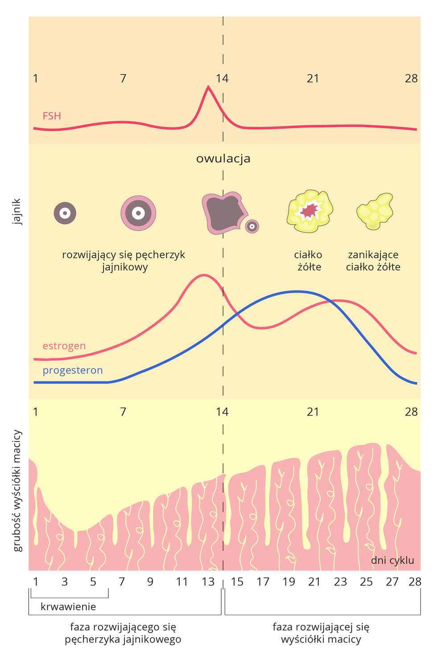
Podaj jaka rolę w tym cyklu pełnią estrogeny i progesteron . Określ kiedy następuje podwyższeni stężenia FSH.
- Na czym polega zapłodnienie?
- Wymień w kolejności etapy rozwoju zarodkowego i płodowego człowieka.
- Podaj funkcje kosmówki, owodni, omoczni, łożyska.
- Wymień fazy porodu i krótko przedstaw co się w nich dzieje.

CHEMIA
Tematy: Rodzaje roztworów. Rozpuszczalność.
Poniżej są linki, które będą wam pomocne przy rozwiązaniu zadań.
https://epodreczniki.pl/a/roztwory/DW1V5hItp
https://epodreczniki.pl/a/woda-i-roztwory-wodne---podsumowanie/DUkCo4P3n
https://epodreczniki.pl/a/sposoby-rozdzielania-mieszanin/DKpzLmwjB
https://www.youtube.com/watch?v=0hIUbDkYfXU

- Wyjaśnij co to jest roztwór.
- Wyjaśnij co to są mieszaniny jednorodne i niejednorodne, podaj przykłady.
- Wymień czynniki, które wpływają na szybkość rozpuszczania się substancji w wodzie.
- Wymień metody rozdzielania mieszanin jednorodnych i niejednorodnych.
- Co to jest rozpuszczalność.

